Rom for demokrati og dannelse
Utvidet nasjonal bibliotekstrategi – ut 2025

Forord
Foto: Anne Lise Norheim/Sølvberget
Kultur- og likestillingsdepartementet legger i dette dokumentet fram en utvidelse av den nasjonale bibliotekstrategien Rom for demokrati og dannelse.
Bibliotek er grunnsteiner i det norske samfunnet. De er grunnleggende for formidlingen av litteratur, som sentre for informasjon og kunnskap, og som inkluderende og gratis tilbud for hele befolkningen uavhengig av inntekt, sosial status eller geografi. Bibliotekene skal være uavhengige møteplasser og arenaer for samtale og debatt. De er dermed viktige institusjoner for å bygge opp under ytringsfrihet og god ytringskultur i det offentlige ordskiftet. Bibliotekene er i en unik posisjon til å skape leselyst og leseglede både blant barn, unge og voksne i hele landet.
I Norge er det stor politisk enighet om bibliotekenes betydning. Når Kultur- og likestillingsdepartementet velger å utvide den eksisterende bibliotekstrategien, er det fordi vi ønsker å styrke og gi enda tydeligere retning til arbeidet med å utvikle bibliotekene, gi befolkningen tilgang til litteratur og i større grad stimulere til mer lesing og større kunnskapstørst.
Tiltakene i utvidet bibliotekstrategi retter seg hovedsakelig mot to områder. For det første vil vi styrke arbeidet med lesestimulering og formidling i bibliotekene. Dette må også ses i sammenheng med regjeringens kommende leselyststrategi.
For det andre vil vi styrke arbeidet med digital infrastruktur. Bibliotekene trenger fungerende tjenester for å kunne formidle bibliotekenes fysiske og digitale innhold til befolkningen. Hver innbygger må ha tilgang både til et fysisk og et digitalt bibliotek. Vi styrker derfor innsatsen med å utvikle nasjonal digital infrastruktur både for innkjøp og formidling av digitalt innhold. Målet er at du som låner i et folkebibliotek både skal ha tilgang til et stort og variert digitalt innhold, og at det skal formidles til deg i et enkelt og brukervennlig system.
Regjeringen vil i tillegg styrke arbeidet med å sikre befolkningen tilgang på digitale bøker. Under behandlingen av bokloven på Stortinget ble det vedtatt å utrede om det er mulig å fastsette bestemmelser for folkebibliotekene om digitalt utlån av digitale verk. Dette skal følges opp av regjeringen. Nasjonalbiblioteket er i gang med forhandlinger om en mulig utvidelse av tilgangen til norsk litteratur gjennom Bokhylla-avtalen. Dette utgjør de viktigste tiltakene for å sikre at alle i Norge har tilgang både til kulturarven og til moderne litteratur i alle formater.
Bibliotek, litteratur og leselyst henger sammen, og regjeringen har store ambisjoner for dette feltet. Sammen med blant annet bokloven, styrking av litteraturpolitiske virkemidler og arbeidet med ny leselyststrategi, bidrar utvidet bibliotekstrategi til et nasjonalt løft som igjen er med på å styrke demokratiet vårt.
Lubna Jaffery
Kultur- og likestillingsminister
Foto: Stortinget

Bakgrunn
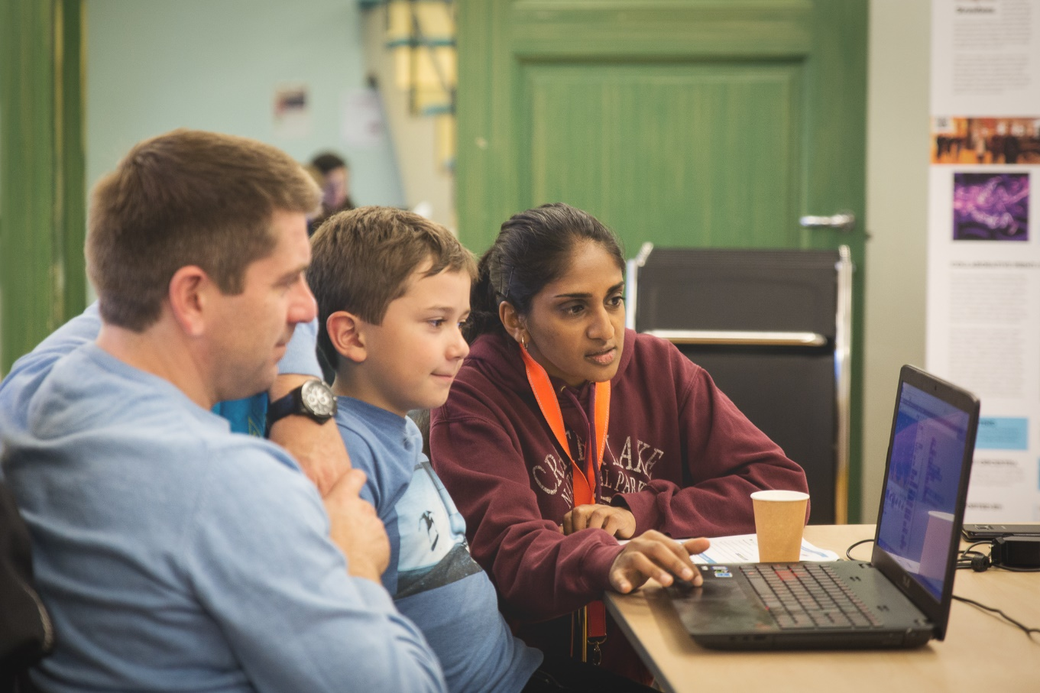
Foto: Ragnar Rørnes

Nasjonal bibliotekstrategi 2020–2023
Nasjonal bibliotekstrategi 2020–2023 – Rom for demokrati og dannelse ble lagt fram av Kulturdepartementet og Kunnskapsdepartementet i fellesskap i 2019, og videreført av regjeringen Støre i 2021. Hensikten med strategien er å videreutvikle bibliotekene som relevante og viktige kunnskapsinstitusjoner som skal bidra til folkeopplysning og dannelse for befolkningen. Hovedgrepet i strategien er aktiv formidling, og ett av målene er å nå ut til de som ikke bruker biblioteket. Strategien beskriver 25 tiltak som skal gjennomføres i strategiperioden. Tiltakene retter seg blant annet mot folkebibliotek, fylkesbibliotek, skoler, universitet og høyskoler. Hovedvekten av tiltakene skal gjennomføres av eller i samarbeid med Nasjonalbiblioteket, mens enkelte tiltak følges opp av Utdanningsdirektoratet. Oversikt over status for oppfølgingen av tiltakene følger vedlagt.
Strategien beskriver tre hovedlinjer for arbeidet med bibliotekutvikling i strategiperioden:
- Formidling: I strategiperioden skal det satses på å styrke bibliotekenes og bibliotekansattes arbeid med å formidle det store mangfoldet i bibliotekenes samlinger. Nasjonalbiblioteket lyser derfor ut midler til formidling med mål om å nå nye bibliotekbrukere, få flere til å lese og å øke utlånet. Det er folke- og fylkesbibliotekene som kan søke om disse midlene.
- Samarbeid og utvikling: I strategiperioden vil Nasjonalbiblioteket bruke utviklingsmidler for å styrke samarbeid og ressursdeling mellom bibliotek, institusjonstyper og forvaltningsnivå. Det vil særlig bli lagt vekt på kommune- og regionreformen, og det vil bli vurdert om denne fører til endringer i biblioteklandskapet som krever tiltak.
- Infrastruktur: Regjeringen vil styrke og videreutvikle Nasjonalbibliotekets felles fysiske og digitale infrastruktur for landets bibliotek. Målet er at bibliotekenes samlede ressurser både fysisk og digitalt skal bli bedre tilgjengelig for befolkningen over hele landet. På denne måten vil det også frigjøres ressurser i det enkelte bibliotek, som kan og bør brukes til økt satsing på formidling og innholdsproduksjon. Som en del av nasjonal infrastruktur vil Nasjonalbiblioteket tilby kompetanse som bibliotekene trenger.
Nasjonalbiblioteket har opprettet et strategisk råd for å følge opp strategien. Rådet bidrar til en god, regelmessig og samordnet dialog med bibliotekene i strategiperioden. Rådet består av 15 bibliotekledere fra hele landet.

Utvidelse av bibliotekstrategien
I Prop. 1 S (2022–2023) for Kultur- og likestillingsdepartementet omtales Nasjonalbibliotekets rolle som statens utviklingsorgan for biblioteksektoren. Videre står det at regjeringen vil prioritere prosjekt- og utviklingsmidler til bibliotekfeltet når overskuddet av spillemidler skal fordeles i 2023, og at departementet vil revidere den nasjonale bibliotekstrategien.
I desember 2022 fikk Nasjonalbiblioteket i oppdrag å foreslå en revidering av bibliotekstrategien. Oppdraget innebar å gå gjennom eksisterende tiltak for eventuelt å oppdatere disse, og å foreslå nye tiltak til strategien med den hensikt å gjøre litteraturen mer tilgjengelig for folk i hele landet. De nye tiltakene skal komme i tillegg til tiltakene som er nedtegnet i bibliotekstrategien for 2020–2023. I oppdraget ble det videre presisert at Nasjonalbibliotekets strategiske råd skal involveres i prosessen, og at de nye tiltakene skal eies av Kultur- og likestillingsdepartementet og følges opp av Nasjonalbiblioteket. Kunnskapsdepartementets tiltak i bibliotekstrategien gjelder ut 2023. Kunnskapsdepartementet vil se sine tiltak i strategien i sammenheng med en ny leselyststrategi.
Utvidet nasjonal bibliotekstrategi er basert på forslag fra Nasjonalbiblioteket, som igjen bygger på innspill fra eksterne aktører og diskusjoner med Nasjonalbibliotekets strategiske råd.

Forlengelse av strategiperioden
I 2019 hadde bibliotekene 25 millioner besøk og 15 millioner utlån. 54 pst. av befolkningen benyttet bibliotekene dette året. Etter 2019 falt besøk og utlån dramatisk, som følge av pandemien. På grunn av nedstengningen i 2020 kom ikke bibliotekene igang med formidlingsaktivitet slik bibliotekstrategien 2020–2023 la opp til, og strategiperioden for tiltakene som følges opp av Nasjonalbiblioteket ble derfor allerede da forlenget ut 2024. Store deler av strategiperioden har gått med til å få tilbake det publikummet som benyttet bibliotekene før 2020.
Regjeringen forlenger strategiperioden til ut 2025 slik at innsatsområdet aktiv formidling får tid til å virke i tråd med intensjonene i strategien.

Sammendrag – Nye og oppdaterte tiltak
Foto: Anne Lise Norheim/Sølvberget
Utvidet bibliotekstrategi er en forlengelse av Nasjonal bibliotekstrategi 2020–2023. Det innebærer at eksisterende tiltak har blitt oppdatert der det har vært hensiktsmessig, og at det i tillegg er utarbeidet nye tiltak til strategien. Hensikten med de nye tiltakene er å gjøre litteraturen mer tilgjengelig for folk i hele landet. Utvidet bibliotekstrategi legger særlig vekt på å styrke og videreutvikle formidlingsaktivitet og leselystsatsinger i landets folkebibliotek, og må ses i sammenheng med regjeringens kommende leselyststrategi.
Nasjonalbiblioteket forvalter årlig utviklings- og prosjektmidler til bibliotekfeltet. Disse midlene er en del av spilleoverskuddet fra Norsk Tipping AS til kulturformål, og går til oppfølging av bibliotekstrategien. I 2023 utgjør midlene 54,7 mill. kroner. Dette inkluderer en økning på 5 mill. kroner i 2023 til leselysttiltak og litteraturformidling i bibliotek.
Nasjonal bibliotekstrategi – Rom for demokrati og dannelse forlenges ut 2025. Nasjonalbibliotekets strategiske råd videreføres i perioden.
I utvidet bibliotekstrategi videreføres de tre hovedlinjene for arbeidet med bibliotekutvikling, og utviklingsmidlene fordeles mellom disse hovedlinjene:
- Formidling videreføres og styrkes. Det er et mål at alle folkebibliotek skal gjennomføre tiltak med aktiv formidling i løpet av strategiperioden.
- Samarbeid og utvikling spisses mot større og færre enkeltprosjekter. Etter innspill fra sektoren vil disse midlene brukes til større ett- eller toårige utviklingsprosjekt i bibliotek.
- Infrastruktur videreføres og styrkes. Nasjonalbiblioteket vil gå i dialog med bibliotekene om hvilke nye infrastrukturtiltak som bør utvikles, og bidra til å finne bærekraftige driftsformer for nasjonal infrastruktur.
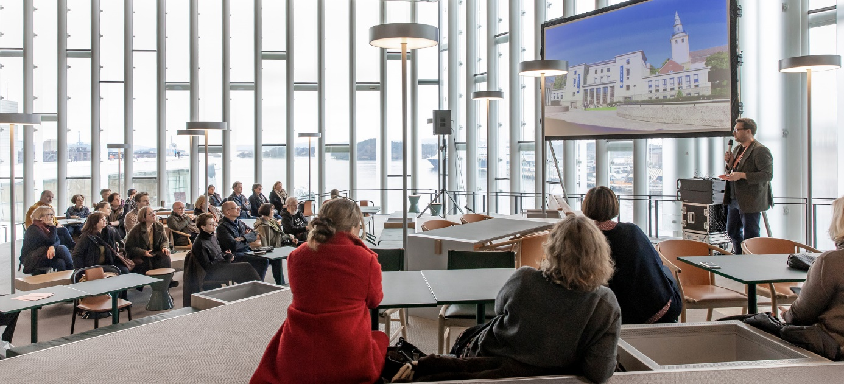
Foto: Erik Thallaug
Tiltak – Formidling
- Nasjonalbiblioteket skal årlig lyse ut midler til aktiv formidling, slik at folkebibliotek og fylkesbibliotek kan skape gode leselysttiltak og litteraturformidling i bibliotek i hele landet (oppdatert)
- Nasjonalbiblioteket skal utvikle en nettressurs for videregående skoler knyttet til Nasjonalbibliotekets samling og formidling av norsk kulturhistorie (oppdatert)
- Nasjonalbiblioteket skal tilgjengeliggjøre egne arrangementer digitalt, og legge til rette for kompetanseutveksling med andre bibliotek knyttet til digital sceneformidling (oppdatert)
- Nasjonalbiblioteket skal synliggjøre bibliotektilbud for personer med funksjonsnedsettelser som gjør det vanskelig å lese visuell tekst og vanlige bøker, slik at bibliotekene aktivt formidler tilbudet i møte med alle brukere som har rett til tilrettelagt bibliotektjeneste (nytt)
Tiltak – Samarbeid og utvikling
- Nasjonalbiblioteket vil lyse ut prosjekt- og utviklingsmidler (oppdatert)
- Nasjonalbiblioteket vil samarbeide med relevante aktører om å følge opp aktuelle tiltak i den kommende leselyststrategien (nytt)
Tiltak – Infrastruktur
- Nasjonalbiblioteket skal realisere en infrastruktur som legger til rette for en overgang til sentral produksjon og deling av metadata for norske bibliotek (oppdatert)
- Nasjonalbiblioteket skal i samarbeid med Sikt – Kunnskapssektorens tjenesteleverandør videreutvikle Felles autoritetsregister (oppdatert)
- Nasjonalbiblioteket skal i tett dialog med bibliotekfeltet bidra til etableringen av en felles nasjonal digital infrastruktur i norske folkebibliotek (nytt)
- Nasjonalbiblioteket skal i tett dialog med bibliotekfeltet utrede ulike modeller for organisering og finansiering av digital infrastruktur for folkebibliotekene for perioden etter 2025 (nytt)

Hovedlinjer i strategien
Foto: Anne Lise Norheim/Sølvberget

Formidling

Oppsummering av strategien for 2020–2023
Hovedgrepet i strategien er aktiv formidling, og ett av målene er å nå ut til de som ikke bruker biblioteket. Det viktigste tiltaket er at Nasjonalbiblioteket lyser ut årlige midler til aktiv formidling, slik at folkebibliotek og fylkesbibliotek i hele landet kan skape gode tiltak for å styrke lesingen og øke utlånet av fysisk og digitalt materiale fra samlingene.
Våren 2020 inntraff koronapandemien, bibliotekene stengte, og fysisk utadrettet formidlingsvirksomhet måtte utsettes. Regjeringen og Nasjonalbiblioteket satte derfor inn ekstraordinære tiltak for å gi publikum et best mulig digitalt tilbud. Midlene som skulle tildeles folkebibliotekene i 2020 ble i stedet tildelt fylkesbibliotekene, Deichman og Bergen offentlige bibliotek til ekstra innkjøp av digitalt innhold og til digital formidling. Dette førte til rask og stor vekst i e-utlån. Rapportene fra fylkene tilsier at midlene ga verdifull kompetanse og styrket det regionale samarbeidet om digital formidling. Samtidig ble utfordringene ved å nå og etablere et publikum for digitale arrangement tydelige.
For årene 2021–2024 er midlene til aktiv formidling lyst ut som beskrevet i strategien. Midlene har blitt delt inn etter tre kategorier av søkere: a) folkebibliotek, b) storbybibliotek og c) fylkesbibliotek. Folkebibliotek har kunnet søke om inntil 75 000 kroner til personalressurser til nye formidlingstiltak. Storbybibliotek (kommuner med mer enn 70 000 innbyggere) har kunnet søke om inntil 400 000 kroner per år til personalressurser for deling av ressurser, formidlere og formidlingsopplegg. Det har vært krav om samarbeid med minst to kommuner. Fylkesbibliotek har kunnet søke om inntil 300 000 kroner per år til tiltak for å styrke formidlingskompetansen til bibliotekansatte.
Over 70 prosent av landets kommuner har søkt om midler til aktiv formidling. Dette omfatter søknader der biblioteket har søkt alene eller i samarbeid med andre bibliotek, i samarbeid med storbybibliotek, eller gjennom søknader der fylkesbiblioteket har søkt på vegne av flere folkebibliotek. Fylkesbibliotekene valgte for 2021–2022 å gå sammen om kompetansetiltaket Formidlingskompetanse i folkebibliotek (FiF) og ble tildelt 6 mill. kroner til dette over to år. Tiltaket er tildelt nye 3 mill. kroner for perioden 2023–2024.
Det største og kanskje viktigste formidlingstiltaket er Sommerles, som er bibliotekenes lesekampanje for barneskoleelever i sommerferien. Sommerles er støttet med midler fra Nasjonalbiblioteket i hele strategiperioden. I 2022 hadde Sommerles 162 600 deltakere, som utgjør 37 pst. av alle barn i målgruppen. En undersøkelse gjennomført av Nasjonalbiblioteket i 2022 viser at én av fire i befolkningen har hørt om Sommerles. Vestfold og Telemark fylkesbibliotek, som har hatt prosjektansvar for lesekampanjen, har nå utviklet en ny prismodell som vil sikre en mer stabil grunnøkonomi for utvikling av Sommerles i årene framover.
Bibliotekstrategien sier også at Nasjonalbibliotekets formidling i større grad skal rettes mot skoleelever. Dette er blant annet fulgt opp med særskilte nettsider på nb.no som presenterer tilbudet til skoler.
Samtidig med bibliotekstrategien ble det lagt fram en dataspillstrategi, der bibliotekene ble framhevet som sentrale for formidling av norske dataspill. I den anledning har Norsk filminstitutt, som har ansvaret for innkjøpsordningen for dataspill, innført en tilskuddsordning for kompetansehevende tiltak for formidlere av dataspill.
Nedstengninger og restriksjoner under pandemien førte til at gjennomføring av tiltak under aktiv formidling måtte utsettes. Nasjonalbiblioteket har mottatt mange henvendelser fra aktører som ønsker mer tid til å gjennomføre tiltakene.

Utvidet strategi
Regjeringen økte i 2023 midlene til bibliotekutvikling med 5 mill. kroner. Midlene vil inngå i en styrket satsing på leselyst og aktiv litteraturformidling i bibliotekene.
Tilskuddsmidler til aktiv formidling vil bli videreført gjennom årlige utlysninger til folkebibliotek og fylkesbibliotek. Det har vist seg vellykket at fylkesbibliotek tar ansvar for felles formidlingstiltak for bibliotekene i fylket. Denne modellen kan flere fylker adoptere for å nå målet om at alle norske folkebibliotek engasjerer seg aktivt med nye formidlingstiltak. Ved at fylkesbibliotekene tar et slikt ansvar skapes det dessuten tettere forbindelser mellom fylkesbibliotekenes felles kompetansesatsing Formidlingskompetanse i folkebibliotek og videre satsing på aktiv formidling, og begge deler får større effekt. Samtidig vil det fortsatt være rom for at folkebibliotek søker om midler til aktiv formidling på egen hånd eller i fellesskap. Nasjonalbiblioteket skal støtte oppunder satsingen blant annet ved å presentere gode eksempler og andre nyttige ressurser på bibliotekutvikling.no.
Fra 1. juli 2023 ble Norsk lyd- og blindeskriftbibliotek (NLB) innlemmet i Nasjonalbiblioteket, og Nasjonalbibliotekets mandat ble dermed utvidet. Gjennom sammenslåingen ligger det et stort potensial i å styrke tilbudet til målgruppen som NLB tidligere hadde ansvar for, det vil si personer med funksjonsnedsettelser som gjør det vanskelig å lese visuell tekst og vanlige bøker. I utvidet strategiperiode skal Nasjonalbiblioteket synliggjøre bibliotektilbudet for denne målgruppen, slik at bibliotekene aktivt formidler dette i møte med alle brukere som har rett til tilrettelagt bibliotektjeneste.
Nasjonalbibliotekets formidling til skoleelever skal styrkes ytterligere. Det skal utvikles en nettressurs for videregående skoler knyttet til Nasjonalbibliotekets samling og formidling av norsk kulturhistorie.
De siste årene har Nasjonalbiblioteket styrket sin digitale formidling betydelig gjennom strategisk satsing, i omfang og kvalitet. Nasjonalbiblioteket skal legge til rette for utveksling av kompetanse med andre bibliotek på dette området.

Samarbeid og utvikling

Oppsummering av strategien for 2020–2023
Nasjonalbiblioteket bidrar til bibliotekutvikling og gode samarbeidsordninger gjennom tiltak som Nasjonalbiblioteket selv setter i verk, og ved utlysning av prosjekt- og utviklingsmidler til folke- og fylkesbibliotek og bibliotek i høyere utdanning. For årene 2021–2024 er midlene til utviklingsprosjekter lyst ut som forutsatt i strategien med vekt på følgende innsatsområder:
- Nye samarbeidsformer
- Åpen forskning
- FNs bærekraftsmål
- Samarbeid med Nasjonalbiblioteket om å utvikle nye tilbud med utgangspunkt i Nasjonalbibliotekets tjenester (først for 2023)
Utover dette er det mulig å søke om midler til frie forsøk og forprosjekt. Det er tildelt midler til ca. 50–75 prosjekter årlig. Søknader, rapporter og andre prosjektressurser gjøres tilgjengelig i prosjektbanken på bibliotekutvikling.no.
Nasjonalbiblioteket har fulgt opp bibliotekstrategien ved å spørre universitets- og høgskolebibliotekene om deres vurdering av hvilken effekt utviklingsmidlene har hatt for bibliotek i høyere utdanning. Om lag en tredjedel mener utviklingsmidlene har gjort en forskjell for utviklingen av UH-bibliotekene, men mange er nøytrale eller uvitende. De som har søkt om midler mener midlene har gjort en forskjell ved at at prosjektene har ført til endret praksis, endrede tjenester/tilbud, intern synliggjøring og endrede samarbeidsrelasjoner for biblioteket.
Utdanningsdirektoratet har siden 2018 tildelt tilskudd til kommuner for å styrke skolebibliotekenes arbeid med lesestimulering. Midlene har gått til personalressurser og kompetanseutviklingstiltak. Tilskuddsordningen ble utvidet for perioden 2021–2023, i forbindelse med nasjonal bibliotekstrategi 2020–2023.
Strategien sier at Utdanningsdirektoratets og Nasjonalbibliotekets tilskudds- og prosjektmidler skal ses i sammenheng. De to virksomhetene har hatt møter for informasjonsutveksling gjennom strategiperioden. Nasjonalbiblioteket har tildelt midler til flere prosjekter som skal prøve ut samarbeid mellom folkebibliotek og skoler.
Kulturrådets forsøksordning for innkjøp og distribusjon av kulturfondbøker til skolebibliotek har pågått fra 2020 til 2023 med formål å gi barn og unge tilgang til et større utvalg av nye norske bøker gjennom skolebiblioteket. Kulturrådets interne gjennomgang viser at forsøksordningen i stor grad har ført til høyere utlån og økt leselyst. Kulturrådet har vedtatt at ordningen gjøres permanent fra 2024.
Forskrift om bibliotekstatistikk er endret med virkning fra 2023, slik at ansvaret for å hente inn statistikk om skolebibliotek er overført fra Nasjonalbiblioteket til Utdanningsdirektoratet.

Utvidet strategi
Samarbeidet mellom Kultur- og likestillingsdepartementet og Kunnskapsdepartementet om bibliotekutvikling vil fortsette gjennom arbeidet med regjeringens leselyststrategi. Nasjonalbiblioteket skal samarbeide med relevante aktører om å følge opp aktuelle tiltak i den kommende leselyststrategien.
Innspill og erfaringer tilsier at det er kontinuerlig behov for utviklingsprosjekter i biblioteksektoren. Ordningen der det kan søkes om midler til utviklingsprosjekter for å stimulere til kreativitet og fornyelse i bibliotekene vil fortsette. Innspillene fra sektoren tilsier at utviklingsmidlene i større grad bør gå til større ett- eller toårige utviklingsprosjekt med nasjonal betydning. Dette vil også gjøre det lettere å skille mellom utviklingsmidler og midler til aktiv formidling, som har de mindre bibliotekene som sentral målgruppe. For utviklingsmidler til UH-bibliotekene vil det være et krav at prosjektene skal ha effekt for hele biblioteksektoren. Ved behov vil Nasjonalbiblioteket kunne bestille utviklingsprosjekter fra bibliotek innenfor prioriterte områder.
En vesentlig andel av utviklingsmidlene skal i perioden 2024–2025 brukes til utvikling av felles digital infrastruktur for folkebibliotekene, herunder digitalt innhold og digital formidlingsløsning. Nasjonalbiblioteket skal ha dialog med aktørene i bibliotekfeltet om behov og muligheter knyttet til dette, jf. kapittel 3.3.2.

Infrastruktur

Oppsummering av strategien for 2020–2023
Det er et mål å styrke og videreutvikle Nasjonalbibliotekets felles fysiske og digitale infrastruktur for landets bibliotek, slik at bibliotekenes samlede ressurser både fysisk og digitalt blir bedre tilgjengelig for folk i hele landet. Nasjonalbiblioteket skal bidra til å skape en digital grunnstamme for norske bibliotek. Dette skjer gjennom digitalisering av egen samling og gjennom arbeid for tilgjengeliggjøring, rettighetsklarering og deling av digitale ressurser på nasjonalt nivå. Nettbiblioteket nb.no er Nasjonalbibliotekets redskap for tilgjengeliggjøring.
Høsten 2019 ble det satt i gang en prøveordning med å gi digital tilgang til pliktavlevert materiale for forskning og dokumentasjonsformål i bibliotek gjennom Nasjonalbibliotekets nettbibliotek. Prøveordningen ble avbrutt under pandemien våren 2020, da det ble åpnet for generell tilgang til digitalisert materiale gjennom en avtale mellom Nasjonalbiblioteket og rettighetshaverne, og gjenopptatt i 2021. Våren 2023 ble litteratur som er pensum ved landets høgskoler og universitet tatt ut av ordningen. Nasjonalbiblioteket skal i 2023 evaluere prøveordningen i nær dialog med representanter fra rettighetshaverne.
Gjennom utviklingsmidlene har Nasjonalbiblioteket støttet forprosjektet Digin – Felles drift av digitale innholdstjenester og videreføringen Digin – fra teori til praksis, som har resultert i innkjøpssamarbeidet Bibliotek24. Formålet med disse utviklingsprosjektene har vært å samle, styrke og effektivisere bibliotekenes digitale innholdstjenester for dermed å sikre likere tilgang og bedre vilkår. Materialet som omfattes er i utgangspunktet den delen av bibliotekenes mediesamling som er digital, og som ikke allerede dekkes av Nasjonalbiblioteket. Innkjøpssamarbeidet omfatter alle fylkesbibliotekene.
E-bøker og lydbøker omfattes per i dag ikke av Digin/Bibliotek24. Nasjonalbiblioteket har på oppdrag fra Kultur- og likestillingsdepartementet lagt fram modeller for utlån av både e-bøker og lydbøker etter samtaler med Den norske Forleggerforening. I november 2021 fikk konsulentfirmaet Rambøll i oppdrag å gjennomføre en evaluering av utlånsmodellene. Det kommer fram at modellen for lydbøker fungerer mindre godt enn modellen for e-bøker, og det er særlig tre hovedpunkter som går igjen når utlånsmodellene kritiseres: kompleksitet, utvalg/tilgjengelighet og pris.
Nett-tjenesten Verdensbiblioteket har sitt utspring i et prosjekt støttet av Nordisk Ministerråd. Tjenesten tilbyr e-bøker og lydbøker på mange av de store innvandrerspråkene i Skandinavia, og blir finansiert av Nasjonalbiblioteket samt Kungliga biblioteket og Kulturrådet i Sverige. Malmø bibliotek har oppdraget med å utvikle og forvalte tjenesten, som er under vurdering.
I perioden 2020–2023 har Nasjonalbiblioteket arbeidet for å få realisert det som i strategien kalles metadatabrønn. Metadatabrønn er en infrastruktur som legger til rette for en overgang til sentral produksjon og deling av metadata. Nasjonalbiblioteket har de siste årene arbeidet med å finne ut hva en metadatabrønn vil bety i praksis gjennom å blant annet diskutere problemstillinger med aktuelle leverandører og utvalgte bibliotek. Erfaringen fra dette har vært at utfordringene framstår som mer komplekse og omfattende enn tidligere antatt.
Bibliotekutvikling.no er styrket som faglig ressurs for bibliotekansatte. Innleveringsportal for søknader og statistikk er tatt i bruk, prosjektbanken er fornyet, og det er nylig etablert en kompetansebank.
Nasjonalt lånekort er relansert under navnet Bibliotekkortet – nøkkelen til alle bibliotek i Norge. Bibliotekbrukeren møter nå en moderne og mer brukervennlig nettside for å registrere seg som bruker av det nasjonale lånekortet.
Nasjonalbiblioteket har løpende dialog med aktørene i universitets- og høgskolesektoren om bevaring og tilgang til samlinger. Dokumenter og metadata som inngår i Nasjonalt vitenarkiv følges opp i forbindelse med tilretteleggingen for digital pliktavlevering. Nasjonalbiblioteket har avviklet noen samlinger av trykte utenlandske tidsskrifter. I 2023 er universitetsbibliotekene tildelt utviklingsmidler for å se på mulighetene for et samarbeid om tilgang til utenlandsk materiale.
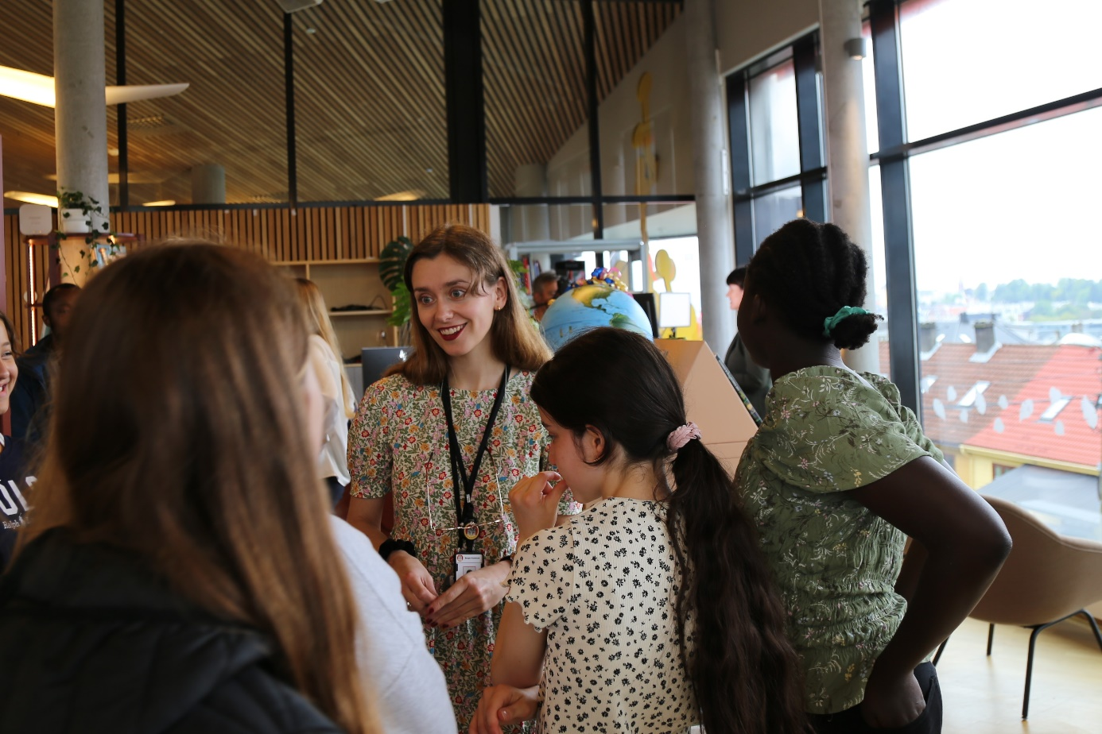
Foto: Anne Marthe Dyvi

Utvidet strategi
Hvordan Nasjonalbiblioteket kan bidra til en nasjonal digital infrastruktur for folkebibliotekene som strekker seg utover Nasjonalbibliotekets egne tjenester, har vært diskusjonstema i Nasjonalbibliotekets strategiske råd ved flere anledninger. Dette gjelder blant annet tilgang til digitalt innhold og formidlingsløsninger.
Nasjonal digital infrastruktur består av flere komponenter. I forrige strategiperiode etablerte Nasjonalbiblioteket Biblioteksøk for fjernlån og overtok ansvaret for nasjonalt lånekort, nå Bibliotekkortet. Disse tjenestene skal fortsatt videreutvikles.
Nasjonalbiblioteket skal realisere en infrastruktur som legger til rette for en overgang til sentral produksjon og deling av metadata for norske bibliotek. Overgangen vil skje gradvis ved at det etableres sentrale autoritetsregistre og vokabularer, at det defineres standarder for utveksling og deling av data og at det etableres system som gir sentral tilgang til metadata ett sted – en metadatabrønn. Nasjonalbiblioteket skal i samarbeid med Sikt – Kunnskapssektorens tenesteleverandør, videreutvikle Felles autoritetsregister for personer og korporasjoner med innhold og funksjonalitet. Registeret skal være autoritativ kilde for metadatabrønnen og andre relevante tjenester, inkludert bibliotekenes kataloger.
Utover dette har sektoren ytret ønske om to nye infrastrukturtiltak. Det ene handler om en god, felles formidlingsløsning på nett med sømløs integrasjon med biblioteksystemene. En felles formidlingsløsning for folkebibliotek vil kunne gi innbyggere i hele landet tilgang til et større og likere bibliotektilbud og åpne for mer samarbeid over kommunegrensene. Fylkesbiblioteket i Rogaland er nylig tildelt utviklingsmidler til prosjektet Felles formidlingsløsning for bibliotekene i Rogaland, og bør kunne bli en sentral kilde til erfaringer.
Det andre ønsket handler om tilgangen til digitale innholdstjenester, som i norske bibliotek er svært varierende og avhengig av lokale prioriteringer. For å utjevne og styrke denne tilgangen har fylkesbibliotekene tatt initiativ til å samordne de digitale innholdstjenestene gjennom prosjektet Digin. På sikt er intensjonen å etablere et interkommunalt selskap som kan drifte disse tjenestene.
På bakgrunn av denne utviklingen vil Kultur- og likestillingsdepartementet at Nasjonalbiblioteket etablerer en systematisk dialog med bibliotekfeltet om felles nasjonal digital infrastruktur i norske folkebibliotek. Departementet vil i tillegg at Nasjonalbiblioteket i tett dialog med bibliotekfeltet utreder ulike modeller for organisering og finansiering av digital infrastruktur for folkebibliotekene for perioden etter 2025.
Den viktigste digitale tjenesten bibliotekene tilbyr befolkningen er e-bøker og digitale lydbøker. Konklusjonen på den omtalte evalueringen fra høsten 2021 er at de anbefalte utlånsmodellene ikke fungerer godt nok for bibliotekene eller brukerne. I forbindelse med behandlingen av den nye bokloven våren 2023 vedtok Stortinget et anmodningforslag om å utrede om det er mulig å fastsette bestemmelser for folkebibliotekene om digitalt utlån av digitale verk. Regjeringen vil følge opp dette.
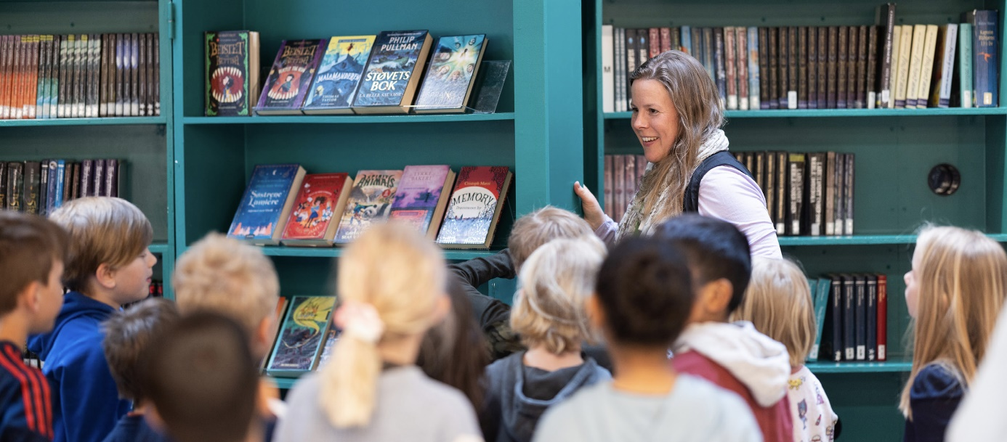
Foto: Anne Lise Norheim/Sølvberget
Bokhylla-avtalen som ble inngått i 2010, gir den norske befolkningen en unik tilgang til alle bøker gitt ut i Norge fram til og med år 2000. Avtalen gir i dag alle norske IP-adresser åpen tilgang til å lese, søke i og referere til over 240 000 bøker. For bibliotekene representerer Bokhylla-avtalen den viktigste digitale tilgangen for norske brukere. Nasjonalbiblioteket forhandler med Kopinor om en utvidet Bokhylla-avtale.

Vedlegg: Nasjonal bibliotekstrategi – status på tiltakene
Foto: Nikolaj Blegvad
Tiltak i kursiv ligger under ansvarsområdet til Utdanningsdirektoratet. Tiltak i grått er gjennomført.

Formidling
Tiltak | Status | Arbeid | Kommentar
1. Nasjonalbiblioteket skal årlig lyse ut midler til aktiv formidling, slik at folkebibliotek og fylkesbibliotek i hele landet kan skape gode tiltak for å styrke lesingen og øke utlånet av fysisk og digitalt materiale fra samlingene. | Oppdatert | Løpende | Første utlysning høsten 2020 med samlet søknadssum 24 mill. kroner.  Andre utlysning høsten 2021 med samlet søknadssum 14 mill. kroner.  Tredje utlysning høsten 2022 søknadssum 12 mill. kroner.
2. Nasjonalbiblioteket skal sette i gang prosjekter knyttet til oppsøkende bibliotekvirksomhet for å nå fram til nye brukergrupper/lesere, blant annet i skolen. | Oppdatert | Løpende | Løftet fram som satsingsområde ved årlig utlysning av midler til aktiv formidling
3. Nasjonalbiblioteket vil støtte tiltak som utvikler metoder for digital formidling. | Oppdatert | Løpende | Løftet fram som satsingsområde ved årlig utlysning av midler til aktiv formidling
4. Nasjonalbiblioteket skal opprette et nettsted for formidling av Nasjonalbibliotekets samling til elever i ungdomsskolen. | Oppdatert |  | Dette er justert (se tiltak 5.)
5. Nasjonalbiblioteket skal utvikle nettsider for Kartsenteret som også vil inneholde opplegg skoler kan bruke i undervisning. | Oppdatert |  | Det er laget en nettside for skolebesøk inkl. Kartsenteret: https://www.nb.no/skole/
6. Nasjonalbiblioteket skal formidle egne arrangementer gjennom en strømmetjeneste, og åpne for arrangementer fra andre bibliotek etter en redaksjonell vurdering. | Oppdatert | Løpende | Alle Nasjonalbibliotekets arrangement formidles digitalt gjennom nb.no, på facebook, og som podkast

Samarbeid og utvikling
Tiltak | Status | Arbeid | Kommentar
7. Nasjonalbiblioteket vil lyse ut prosjekt- og utviklingsmidler for å stimulere til:  – nye måter å samarbeide på  – økt samarbeid mellom folkebibliotek og bibliotek i høyere utdanning om formidling  – eksperimenter med ulike modeller for drift og samarbeid om bibliotek og bibliotektjenester med særlig vekt på nye fylker og sammenslåtte kommuner  – nye samarbeidsformer mellom skolebibliotek og folkebibliotek | Oppdatert | Løpende | Årlig utlysning, første gang nyåret 2021. Det ble fordelt 15 mill. kroner til 45 utviklingsprosjekt i folkebibliotek, fag- og fylkesbibliotek.  Andre utlysning nyåret 2022. Det ble fordelt 13,5 mill. kroner til 37 utviklingsprosjekt i folkebibliotek, fag- og fylkesbibliotek.  Tredje utlysning januar 2023. Det ble fordelt 14,5 mill. kroner til 30 utviklingsprosjekt i folkebibliotek, fag- og fylkesbibliotek.
8. Utdanningsdirektoratet lyser ut tilskudd til skolebibliotek, og satsingsperioden utvides med to år; fra 2021 til 2023. |  |  | Utdanningsdirektoratet har i perioden 2018–2023 lyst ut tilskudd til skolebibliotek
9. Utdanningsdirektoratets og Nasjonalbibliotekets tilskudds-/prosjektmidler skal ses i sammenheng. | Fortsetter | Løpende | Har jevnlig møter og e-postutveksling om utlysningene
10. Det settes av midler til vedlikehold, oppdatering og drift av Språkløyper i en tidsbegrenset periode. |  |  | Utdanningsdirektoratet har i strategiperioden satt av midler til oppdatering og drift av språkløyper
11. Ansvaret for å hente inn statistikk om skolebibliotek skal overføres fra Nasjonalbiblioteket til Utdanningsdirektoratet. |  | Gjennomført | Ny forskrift vedtatt. https://bibliotekutvikling.no/2022/08/12/endring-i-forskrift-om-bibliotekstatistikk-er-fastsatt/
12. Nasjonalbiblioteket vil ta initiativ til en evaluering av hvilken effekt utviklingsmidlene har hatt for bibliotek i høyere utdanning. |  | Gjennomført | Henvisning i utvidet strategi

Infrastruktur
Tiltak | Status | Arbeid | Kommentar
13. Nasjonalbiblioteket skal i hele strategiperioden arbeide for å øke omfanget av digitalt materiale som bibliotekene har tilgang til. | Fortsetter | Under arbeid | Pågående arbeid
14. Nasjonalbiblioteket skal forhandle med Kopinor om en utvidelse av Bokhylla-avtalen. | Fortsetter | Under arbeid | Omtalt i utvidet strategi
15. Norsk filminstitutt skal evaluere og videreutvikle innkjøpsordningen for dataspill | NFI | Gjennomført
16. Nasjonalbiblioteket skal synliggjøre Det flerspråklige biblioteks generelle tilbud overfor skolebibliotekene. | Fortsetter | Under arbeid | Har laget materiell og sendt ut til skolene
17. Nasjonalbiblioteket skal tilby en dokumentert maskinleselig tilgang til sin åpent tilgjengelige digitale samling. | Fortsetter | Løpende | Påbegynt og publisert i versjon api.nb.no
18. Norsk kulturråd skal etablere et pilotprosjekt for skolebibliotek i innkjøpsordningene. | Kultur-rådet | Gjennomført | Omtalt i utvidet strategi
19. Nasjonalbiblioteket skal, i samarbeid med Unit og høyere utdanningsinstitusjoner, bidra til å sikre tilgang til de store trykte utenlandske tidsskriftsamlingene som finnes i norske bibliotek i høyere utdanning. | Fortsetter | Under arbeid | Omtalt i utvidet strategi. Gitt utviklingsmidler.
20. Nasjonalbiblioteket skal, i samarbeid med Unit og høyere utdanningsinstitusjoner, sikre bevaring og tilgang til dokument og metadata som inngår i Nasjonalt vitenarkiv | Oppdatert | Under arbeid | Omtalt i utvidet strategi
21. Nasjonalbiblioteket skal i samarbeid med Unit etablere en nasjonal metadatabrønn som sikrer én autorisert kilde til metadata for norske bibliotek, og som muliggjør gjenbruk av metadata både mellom bibliotekene og mellom bibliotekene og andre aktører. | Oppdatert | Under arbeid | Omtalt i utvidet strategi
22. Nasjonalbiblioteket skal i samarbeid med Unit bidra til at Felles autoritetsregister blir implementert i de ulike biblioteksystemene i Norge, og utvides til å inkludere flere autoritetstyper. | Fortsetter | Ikke påbegynt | Skal sees i sammenheng med implementering av metadatabrønnen
23. Nasjonalbiblioteket skal videreutvikle Nasjonalt lånekort. | Fortsetter | Under arbeid | Omtalt i utvidet strategi
24. Nasjonalbiblioteket skal i samarbeid med fylkeskommunene arrangere seminarer og konferanser som gir kunnskap om og opplæring i bruken av nasjonale bibliotektjenester. | Fortsetter | Løpende | Løpende kontakt med fylkesbibliotekene og enkeltbiblioteker om dette
25. Nasjonalbiblioteket vil styrke bibliotekutvikling.no som en faglig ressurs for bibliotekansatte. | Fortsetter | Løpende | Innleveringsportal for søknader og statistikk er tatt i bruk. Ny statistikkpresentasjon tatt i bruk. Prosjektbanken er fornyet. Det er laget og bestilt flere kompetansehevende kurs.

Nye tiltak | Status | Arbeid | Kommentar
Nasjonalbiblioteket skal synliggjøre bibliotektilbud for personer med funksjonsnedsettelser som gjør det vanskelig å lese visuell tekst og vanlige bøker, slik at bibliotekene aktivt formidler tilbudet i møte med alle brukere som har rett til tilrettelagt bibliotektjeneste | Nytt
Nasjonalbiblioteket vil samarbeide med relevante aktører om å følge opp aktuelle tiltak i den kommende leselyststrategien | Nytt
Nasjonalbiblioteket skal i tett dialog med bibliotekfeltet bidra til etableringen av en felles nasjonal digital infrastruktur i norske folkebibliotek | Nytt
Nasjonalbiblioteket skal i tett dialog med bibliotekfeltet utrede ulike modeller for organisering og finansiering av digital infrastruktur for folkebibliotekene for perioden etter 2025 | Nytt

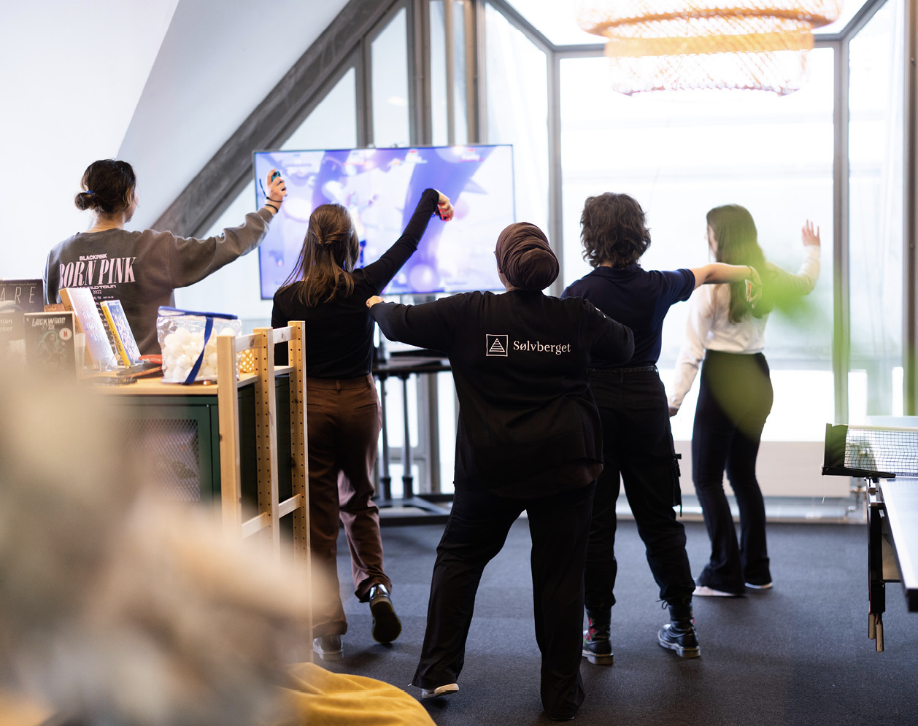
Foto: Anne Lise Norheim/Sølvberget

https://www.regjeringen.no/no/dokumenter/nasjonal-bibliotekstrategi-2020-2023---rom-for-demokrati-og-dannelse/id2667015/
Strategisk råd - Bibliotekutvikling
https://bibliotekutvikling.no/2021/12/17/rapport-etter-tiltakspakke-for-folkebibliotekene-varen-2020/
https://bibliotekutvikling.no/formidlingskompetanse/
https://sommerles.no/
https://bibliotekutvikling.no/2022/10/11/en-av-fire-har-hort-om-arets-sommerles/
https://www.nb.no/skole/
https://www.nfi.no/sok-tilskudd/kompetansehevende-tiltak/tilskudd-til-kompetansehevende-tiltak-for-formidlere-av-dataspill
https://bibliotekutvikling.no/prosjektbank/
https://bibliotekutvikling.no/content/uploads/2023/05/Hovudfunn-skulebibliotekordninga-mai-2023.pdf
https://digin.vtfk.no/
https://bibliotek24.no/
https://verdensbiblioteket.no/
https://www.bibliotekkortet.no/
https://bibsok.no/
https://bibliotekutvikling.no/prosjektbank/prosjekt/felles-formidlingslosning-for-bibliotekene-i-rogaland/

